实验报告
学 号 | 20110031020 |  | 姓 名 | 许健 |  | 专业班级 |  | 20市营
上课序号 | 54 |  | 课程名称 |  | 数据库系统 | 学期 |  | 2022年秋季学期
任课教师 | 黄磊 |  | 完成日期 | 2022/9/13 |  |  | 上机课时间 |  | 周二5-6节（双周）
实验名称
一、实验要求（10%）
一个简单的教务系统，学校中有若干系，每个系有若干班级和教研室，每个教研室有若干教员，其中有的教授和副教授每人各带若干研究生，每个班有若干学生，每个学生选修若干课程，每门课可由若干学生选修。
要求：（1）学习使用 Visio 软件。
- 用 Visio 画出此教务系统的概念模型 E-R 图。
- 给出数据库逻辑结构设计。
（选做） 说明：
- 本实验建议学习 Visio 画图软件，用 PPT 画图也可以。
（2）请使用附件中的实验模板

二、实验内容及步骤（80%）

- 下载visio
- 使用网络在线画图工具
- 查找E-R图相关攻略
- 画图
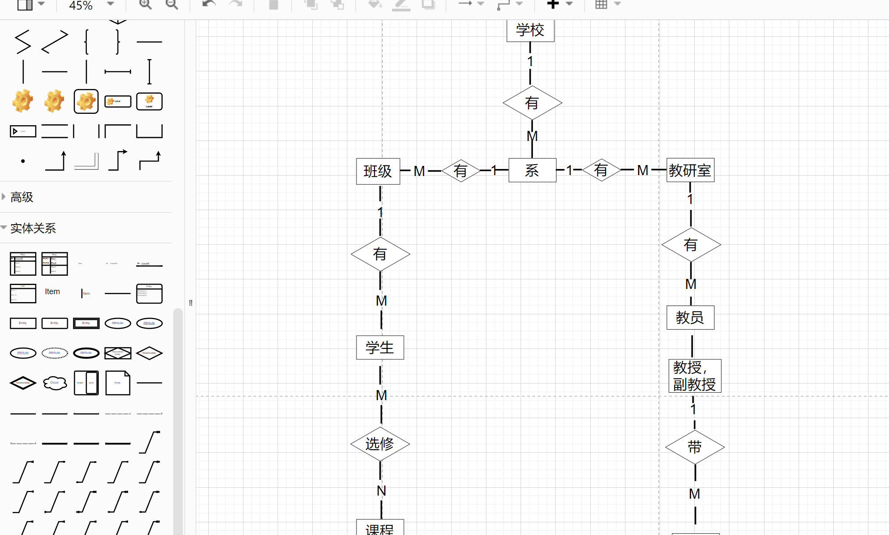

三、心得总结（写出自己在完成实验过程中遇到的问题、解决方法，以及体会、收获等）（10%）
问题：
安装visio后打开直接闪退
解决方法：
使用在线画图工具进行E-R图的绘制

